
Arbeitsblatt 2 – Praxisanleitung Grundlagen
"Dieses Foto" von Unbekannter Autor ist lizenziert gemäß CC BY-SA-NC
Rahmenbedingungen

Soziodemografische Entwicklungen und veränderte gesetzliche
Rahmenbedingungen im Gesundheitswesen führen zu einem sich
kontinuierlich verändernden System mit variierenden Aufgaben-
gebieten und Zuständigkeitsbereichen. Dies beeinflusst auch die
Arbeit von Praxisanleitenden in den unterschiedlichen Berufs-
Gruppen und Arbeitsbereichen.
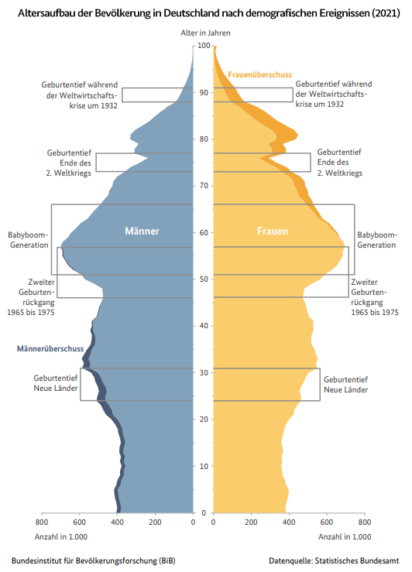
Bitte beantworte folgende Fragen in Einzelarbeit.
Du hast dafür 10 Minuten Zeit. Tausche Dich danach
bitte 5 Minuten mit Deinem/Deiner Sitznachbar:in aus.

- Mit welchen Rahmenbedingungen siehst Du
Dich in Deinem beruflichen Alltag konfrontiert?

- Inwiefern hat die dargestellte Alterspyramide
Auswirkungen auf Deine Arbeit in Deinem Bereich?

- In welcher Form beeinflussen die Rahmenbedingungen die Anleitung in Deinem Tätigkeitsbereich?

- Wie beurteilst Du die aktuellen Rahmenbedingungen und die Auswirkungen dessen auf die Praxisanleitung?

- Wie ist Dein Weg oder was ist Deine persönliche Lösung, um trotz der prekären Situation in den Arbeitsbereichen Praxisanleitung anzubieten? Wie leistest Du Deinen Beitrag für die praktische Ausbildung?

